持ってくるもの（必要書類）

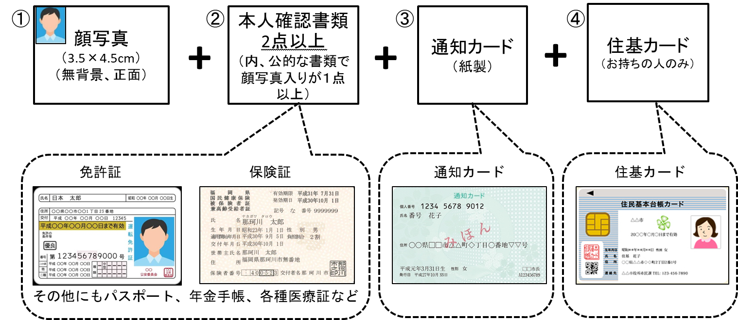
本人確認書類となるのは（漢字氏名＋住所）または（漢字氏名＋生年月日）が記載されているものです（病院の診察券など）。なお、前記の記載がある場合でも生活保護受給証は本人確認書類になりませんのでご注意ください。

ご注意ください

●申請は必ず本人が来てください。
15歳未満の方が申請される場合は、その親権者も一緒にお越しください（親権者の本人確認書類も必要です。）
●カードは申請してから約1ヵ月後に本人限定受取郵便で送付します。
受け取るときは、郵便局員へ本人確認書類の提示が必要です。
●申請に必要なもの（持ってくるもの）が足りない場合は受付できないことがあります。
「顔写真」が足りない場合…受付できません。
「本人確認書類」が足りない場合…申請受付はできますが、カードの受け取りの際に、市役所に来ていただく必要があります。
「通知カード」や「住基カード」を紛失している場合
…自宅で紛失している場合はそのまま受付できます。自宅外で紛失している場合は、最寄りの交番などへの遺失届出後から受付（受理番号が必要です）できます。
●「通知カード」と「住基カード」はその場で回収させていただきます。
「住基カード」を本人確認書類としてご利用されている方は、カードはその場で回収させていただきますので、カード受け取りのための本人確認書類が無くなる可能性があります。他に本人確認書類があるか事前にご確認ください。

【お問い合わせ先】 那珂川市役所 市民課 電話092-953-2211（内線112～114）

